ANMÄLAN

om registrering av

dricksvattenanläggning

enligt LIVSFS 2022:12 och LIVSFS 2005:20

Genom att ange en e-postadress godkänner jag att all kommunikation, inklusive utskick av beslut, sker via e-post.

Livsmedelsföretagarens och/eller företagets/föreningens namn
Person-/Organisationsnummer
Postadress | Postnummer | Ortnamn
Telefon/mobil | E-post
Kontaktperson | Telefon/mobil kontaktperson

Anmälan avser

Alt.1.

Anmälan om registrering

Ny dricksvattenanläggning

Anläggningen beräknas vara färdigställd:

Befintlig anläggning, har funnits sedan år:

Alt. 2

Betydande ändring av verksamhet i befintlig anläggning, t ex ändrad beredning, ändrad råvattentäkt. Beskriv kort:

Anläggningen beräknas vara färdigställd:

Anläggningen
Anläggningens namn |  | Fastighetsbeteckning
Besöksadress
Driftansvarig |  |  | Telefon/mobil
Adress | Postnummer |  | Ort
Provtagningsansvarig |  |  | Telefon/mobil
Fastighetsägare (om annan än sökande) |  |  | Telefon/mobil

Allmän anläggning | Gemensamhetsanläggning, t ex samfällighet | Annan

Vattnet används till följande, ett eller flera X

Dricksvatten till användare/konsumenter (t.ex. kommunal anläggning, samfällighet)
Dricksvatten i livsmedelsverksamhet (t.ex. restaurang, café, livsmedelstillverkning)
Dricksvatten i offentlig verksamhet (t.ex. skolor, sjukhem, församlingshem)
Dricksvatten i övrig kommersiell verksamhet (t.ex. livsmedelsverksamhet, camping, hotell, vandrarhem) Annat:

Vattenanläggningen består av

Vattenverk Distributionsanläggning, områden:

Uppgifter om råvattnet

Alt.1. | Alt.2. | Alt.3.
Dricksvattnet utgår från ytvatten, | Dricksvattnet utgår från | Dricksvattnet utgår från
namn på sjö/vattendrag: | grundvatten som till största delen har | opåverkat grundvatten
 | grundvattenkaraktär men som under
 | någon del av året har påverkan av
 | ytvatten, t.ex. inläckage i en brunn
 | (ytvattenpåverkat grundvatten)

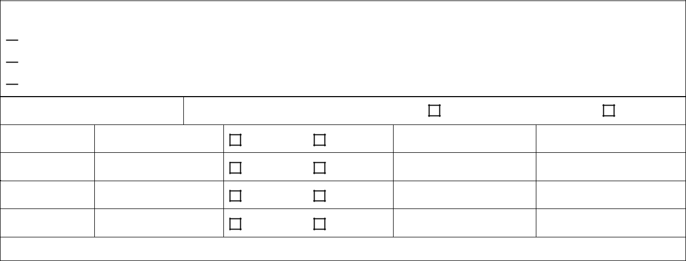
Halter av mikroorganismer i råvattnet (antal /100 ml råvatten)

E.coli/Enterokocker > 10 eller Koliforma bakterier >100

E.coli/Enterokocker ≤ 10 eller Koliforma bakterier 1-100

E.coli/Enterokocker eller Koliforma bakterier ej påvisade

Antal brunnar: |  | st Brunnarna är anmälda till brunnsarkivet: |  |  | ja, ange id-nr nedan |  | nej,
Brunn 1 | Idnr: | Borrad | Grävd | Djup: | m | Anlagd år:
Brunn 2 | Idnr: | Borrad | Grävd | Djup: | m | Anlagd år:
Brunn 3 | Idnr: | Borrad | Grävd | Djup: | m | Anlagd år:
Brunn 4 | Idnr: | Borrad | Grävd | Djup: | m | Anlagd år:

Om du inte får plats att ange alla brunnarna så använd utrymmet under övriga upplysningar eller separat papper. Består anläggningen av råvattenbrunnar, konstgjord infiltration, renvattenbrunnar ska det framgå vilken brunn som är rå- resp renvattenbrunn.

Produktionsvolym, den volym som pumpas ut från vattenverket på nätet Antal personer vattenverket försörjer med dricksvatten, genomsnitt per kalenderår.

<50 personer | 50-500 personer | 501-5000 personer | > 5000 personer

Fritidsboende räknas som 1/12-dels person. I ett fritidshus räknas 2,5 fritidsboende.

Produktionsvolym: | <10 kubikmeter/dygn | ≥10 kubikmeter/dygn
Produktionsvolym, kubikmeter per år:

Vattenverk

Hydrofor/Hydropress | Antal: | Volym | m³
Tryckstegringsstation/-er med beredning | Antal:
Reservoar/-er, t.ex. lågreservoar vid vattenverk | Antal: | Volym | m³

Reservoarer och liknande som är belägna i direkt anslutning till vattenverket och med kort överföringstid av dricksvattnet ska räknas som tillhörigt vattenverket. I annat fall hör de till distributionsanläggningen.

Beredning

Mikrobiologiska barriärer:

Konstgjord infiltration, (uppehållstid <14 dygn)

Desinfektion med klor (utom kloramin) Desinfektion med ozon Desinfektion med UV-ljus

Kemisk fällning med efterföljande filtrering (t.ex. aluminiumsulfat med efterföljande filter)

Membran, med porvidd ≤100 nm (0,1 µm)

Långsamfiltrering

Annan beredning_

Övrig beredning/verksamhet:
Monokloramin, färdigberedd
Dosering av ammonium
Membran (porvidd större än 0,1 µm)
Avhärdningsfilter
Sandfilter
Fluoridfilter
Järn/manganfilter
Radonavskiljare
Barriär i beredskap (t.ex. möjlighet till klorering vid behov)
pH-justering | Typ av ämne vid pH-justering:
Alkaliskt filter/avsyrningsfilter | Typ av alkaliskt filter:
Annan beredning:
Konstgjord infiltration (uppehållstid > 14 dygn), uppehållstiden beräknas till: |  | dygn

Larm

Turbiditetslarm | pH-larm | UV-larm | Klorlarm | Ozonlarm
Annat:

Avlopp från backspolning av filter, rengöring av sedimenteringsbassänger mm

Finns ej

Finns, spolvattnet avleds till

Återsugningsrisk finns t.ex. vid strömavbrott

Distributionsanläggning

Hydrofor/Hydropress | Antal | Volym
 |  | m³
Tryckstegringsstation/-er utan beredning | Antal
Reservoar | Typ | Volym
 |  | m³
Reservoar | Typ | Volym
 |  | m³

Om vattenanläggningen består av vattenverk med mer än en distributionsanläggning så använd utrymmet under övriga upplysningar eller separat papper. Komplettera med uppgift om distribuerad volym per dygn för varje distributionsområde.

Reservoarer och liknande som är belägna i direkt anslutning till vattenverket och med kort överföringstid av dricksvattnet räknas som tillhörigt vattenverket, alltså anges under rubrik ”Vattenverk”. I annat fall ska de anges här under rubrik ”Distributionsanläggning”.

Reservvattentäkt

Finns ej | Finns, klarar ca | % av ordinarie dricksvattenförsörjning

Reservkraftverk

Finns ej | Finns, är placerat

Uppgifter som behövs för bedömning av minsta provtagnings- och analysfrekvens

Producerad volym, m³ per dygn (mängden som pumpas ut från vattenverket). Dygnsmängden kan beräknas t ex genom att dela den årligen producerade med 365.

≤ 10 | >10 - ≤ 100 | >100 - ≤ 400 | >400-≤600 | > 600 | -≤800
>800-≤1000 |  | >1000-≤2000 | >2000-≤4000 | >4000-≤10000
>10000-≤15000 |  | >15000-≤20000 | > 20 000 - ≤ 100 000 | > 100 | 000

Uppgifter som behövs för riskklassificering

Distribuerat dricksvatten från vattenanläggningen, m³ per dygn
>100 | 000 | >10 | 000 – 100 000 | >1 000 – 10 000
>100 | –1000 | >10 | - 100 | ≤ 10

Till anmälan skall bifogas

- Beskrivning av vattenverket inklusive situationsplan som visar vattentäkt (brunn), vattenverk, ledningsnät, reservoarer, byggnader o s v på fastigheten
- Faroanalys, enligt Livsmedelsverkets föreskrifter (SLVFS 2001:30) om dricksvatten.
- Förslag på undersökningsprogram baserat på faroanalys enligt (SLVFS 2001:30)
- En driftinstruktion

Underskrift (behörig företrädare)

Ort och datum

Namnteckning | Namnförtydligande

Avgift

För registrering av dricksvattenanläggning tas ut en avgift för en timme nedlagd handläggningstid.
Aktuella taxor finns på www.Osby.se.

Övriga upplysningar

Information om undersökningsprogram och faroanalys

Förslag på undersökningsprogram och faroanalys skall fastställas av miljö- och byggenheten och gäller i fem år.

Skickas till:

Osby kommun, miljö- och byggenheten

